

**TRƯỜNG ĐẠI HỌC CÔNG NGHIỆP THỰC PHẨM TP. HỒ CHÍ MINH**

**KHOA CÔNG NGHỆ THÔNG TIN**

-----🙞🙜🕮🙞🙜-----



**ĐỒ ÁN CÔNG NGHỆ PHẦN MỀM**

ĐỀ TÀI:

**PHẦN MỀM QUẢN LÝ MUA BÁN**

**LINH KIỆN ĐIỆN TỬ**

GVBM: Mạnh Thiên Lý

Sinh viên thực hiện: **Nhóm 9**

1. 2001170181 - Phạm Đức Thông
2. 2001170194 - Trần Tấn Tính
3. 2001170304 - Trần Hoàng Anh
4. 2001170018 - Hứa Tôn Đạt

*TPHCM, tháng 06/2020*

**BẢNG PHÂN CÔNG CÔNG VIỆC**

|  |  |  |  |  |
| --- | --- | --- | --- | --- |
| **STT** | **MSSV** | **HỌ VÀ TÊN** | **PHÂN CÔNG** | **ĐÁNH GIÁ** |
| 1 | 2001170018 | Hứa Tôn Đạt | * **Vẽ 4 sơ đồ cho UC nghiệp vụ Bán Hàng** * **Demo phần mềm** * **Xử lý phần mềm** * **Khảo sát và thu thập biểu mẫu** | Tốt |
| 2 | 2001170304 | Trần Hoàng Anh | * **Vẽ 4 sơ đồ cho UC nghiệp vụ Đổi trả** * **Vẽ 4 sơ đồ tuần tự hệ thống quản lý** * **Khảo sát và thu thập biểu mẫu liên quan** | Tốt |
| 3 | 2001170181 | Phạm Đức Thông  (NT) | * **Vẽ 4 sơ đồ cho UC nghiệp vụ Bảo hành** * **Vẽ 2 sơ đồ lớp** * **Vẽ 4 sơ đồ Activity hệ thống** * **Thiết kế Database** * **Báo cáo** | Tốt |
| 4 | 2001170194 | Trần Tấn Tính | * **Vẽ 4 sơ đồ UC cung cấp hàng hóa** * **Đặc tả cho từng UC** * **Thiết kế form, xử lý phần mềm** | Tốt |

**Mục lục**

CHƯƠNG 1: TỔNG QUAN 1

I. Giới thiệu 1

II. Mục tiêu và phạm vi đề tài 1

1. Mục tiêu 1

2. Phạm vi đề tài 2

III. Khảo sát hệ thống 2

1. Giới thiệu sơ lược 2

2. Mô tả các quy trình nghiệp vụ 2

3. Các biểu mẫu liên quan 3

CHƯƠNG 2: PHÂN TÍCH HỆ THỐNG 7

I. Sơ đồ use case nghiệp vụ 7

1. Mô hình hóa quy trình nghiệp vụ Use Case Mua hàng 7

2. Mô hình hóa quy trình nghiệp vụ Use Case Đổi trả 10

3. Mô hình hóa quy trình nghiệp vụ Use Case Bảo hành 13

4. Mô hình hóa quy trình nghiệp vụ Use Case Cung cấp hàng hóa 15

II. Sơ đồ use case hệ thống 18

Sơ đồ Activity cho UC hệ thống quản lý nhân viên 18

Sơ đồ tuần tự cho UC hệ thống quản lý nhân viên 19

Sơ đồ Activity cho UC hệ thống quản lý hàng hóa 20

Sơ đồ tuần tự cho UC hệ thống quản lý hàng hóa 21

Sơ đồ Activity cho UC hệ thống quản lý nhà cung cấp 22

Sơ đồ tuần tự cho UC hệ thống quản lý nhà cung cấp 23

Sơ đồ Activity cho UC hệ thống quản lý dịch vụ 24

Sơ đồ tuần tự cho UC hệ thống quản lý dịch vụ 25

II. Sơ đồ lớp (Class Diagrams) 26

1. Sơ đồ lớp (mức phân tích) 26

2. Sơ đồ lớp mức (thiết kế) 26

3. Lượt đồ CSDL quan hệ 27

CHƯƠNG 3: THIẾT KẾ PHẦN MỀM 28

# CHƯƠNG 1: TỔNG QUAN

## I. Giới thiệu

Ngày nay, công nghệ thông tin ngày càng phát triển thì nhu cầu cuộc sống cũng như việc ứng dụng công nghệ thông tin vào công việc của con người được phát triển mạnh mẽ và ngày càng đa dạng hơn, đặc biệt vấn đề quản lý đang được mọi người quan tâm và phát triển. Nhiều công nghệ sử dụng mới được áp dụng hàng ngày, cũng như đưa phần mềm vào quản lý ngày càng được trực quan và sinh động hơn với người sử dụng, nhằm phụ vụ như cầu truyền thông của con người, hoạt động kinh doanh thiết bị điện tử ngày càng phát triển mạnh mẽ trong xu hướng bán lẻ của các doanh nghiệp. Hiện nay, đa số các của hàng thiết bị điện tử điều chưa có phần mềm quản lý, các phương phát quản lý đều được thực hiện một cách thủ công chủ yếu bằng ghi chép sổ sách... nhằm giảm thao tác thủ công, mang lại tính chính xác và hiệu quả cao trong công tác quản lý hoạt động kinh doanh. Với mục tiêu trên thì trọng tâm của đề tài này sẽ đi sau nghiên cứu và phát triển phần mềm “Quản lý cửa hàng mua bán thiết bị điện tử”. Là một đề tài mang tính thực tế và đáp ứng được nhu cầu trong công tác quản lý. Để đáp ứng được nhu cầu cho việc quản lý của hàng dể dàng và thuận tiện...Vì vậy mà nhóm em đã chọn đề tài này để phát triển phần mềm của mình.

## II. Mục tiêu và phạm vi đề tài

### 1. Mục tiêu

Dựa vào những kiến thức đã học từ môn học Phân Tích Thiết Kế Hệ Thống Thông Tin, phân tích hệ thống cửa hàng mua bán phụ kiện điện tử nhằm mục đích tạo một hệ thống quản lý một cửa hàng bao gồm các chức năng:

+ Quản lý bán hàng.

+ Quản lý nhập hàng.

+ Quản lý đặt hàng với nhà cung cấp.

+ Quản lý nhân viên.

+ Quản lý hàng hóa.

+ Quản lý nhà cung cấp.

+ Quản lý bảo hành.

+ Thống kê hàng hóa.

### 2. Phạm vi đề tài

Bài báo cáo được thực hiện dựa trên cơ sở phạm vi môn học Phân Tích Thiết Kế Hệ Thống Thông Tin và những mục tiêu nêu trên.

## III. Khảo sát hệ thống

### 1. Giới thiệu sơ lược

Các cửa hàng mua bán linh kiện điện tử chuyên bán với nhiều hình thức bán sỉ, bán lẻ...

Nguồn hàng chủ yếu do các nhà cung cấp, nhà sản xuất hoặc các công ty trong và ngoài nước cung cấp. Cửa hàng có đa dạng các mặt hàng: CPU, RAM, Laptop, …Vì vậy cần một hệ thống quản lý để giúp cho việc quản lý cửa hàng được dễ dàng hơn.

Các hoạt động chính của Cửa hàng gồm nhập hàng từ nhà cung cấp, quản lý quầy, báo cáo số lượng và doanh thu hàng bán, báo cáo tồn kho trong tháng…

Mỗi khi có nhu cầu mua hàng từ các nhà cung cấp cửa hàng đều căn cứ vào các thông tin về nhà cung cấp, thông tin về giá cả thông qua báo giá của nhà cung cấp và báo cáo của bộ phận nghiên cứu thị trường mà có kế hoạch mua hàng cho phù hợp.

Việc theo dõi lượng hàng tồn kho được cửa hàng thực hiện theo phương pháp theo dõi thường kỳ. Theo phương pháp này thì hàng hoá được cập nhật sau mỗi lần nghiệp vụ có liên quan xảy ra. Với phương pháp này giúp cho bộ phận kinh doanh có kế hoạch mua hàng trong tương lai. Còn việc kiểm kê toàn bộ hàng hoá còn tồn trong kho và trong quầy thực hiện sau mỗi ngày.

Trong quầy tự chọn các hàng hóa được phân loại theo loại. Mỗi hàng hóa có một mã số riêng, mỗi loại mặt hàng cũng có một mà riêng. Mã này do cửa hàng quy định và giao cho bộ phận quản lí kho hàng đánh mã.

### 2. Mô tả các quy trình nghiệp vụ

2.1. Nhóm nhân viên kho

**-** Nhập kho:

Khi nhà cung cấp giao hàng, nhân viên kho sẽ tiếp nhận hàng hóa. Nhân viên kho sẽ tiến hành lập phiếu nhập hàng, in và lưu trữ phiếu. Khi phiếu nhập được lập xong, số lượng hàng hóa mới sẽ tự động cập nhật vào cơ sở dữ liệu.

- Xuất kho:

Khi hàng trưng bày bị thiếu hàng hóa bất kỳ, nhân viên kiểm kê hàng hóa trưng bày sẽ báo cho thủ kho những hàng hóa bị thiếu và yêu cầu chuyển hàng hóa đến vị trí mà nhân viên yêu cầu. Nhân viên kho sẽ tiến hành lập phiếu xuất kho, in và lữu trữ phiếu. Khi phiếu nhập được lập xong, số lượng hàng hóa mới sẽ tự động cập nhật vào cơ sở dữ liệu.

- Thống kê hàng hóa:

Cuối ngày hoạt động, nhân viên kho sẽ kiểm tra lại hàng tồn, kiểm tra số lượng nhập kho, số lượng xuất kho và gửi cho người quản lý.

2.2. Nhóm nhân viên thu ngân

Khi khách đến mua hàng và có yêu cầu thanh toán, nhân viên thu ngân sẽ tiếp nhận yêu cầu thanh toán. Nhân viên phải kiểm tra xem hàng có mã vạch không, nếu không có mã vạch nhân viên này sẽ yêu cầu nhân viên chịu trách nhiệm quản lý các quầy hàng kiểm tra lại mã hàng. Ngược lại, nhân viên sẽ tiến hành tính tiền và lập hóa đơn cho khách hàng. Hóa đơn sau khi lập được in cho khách hàng và lưu trữ vào cơ sở dữ liệu. Số lượng hàng trên quầy được tự động cập nhật vào cơ sở dữ liệu.

2.2. Nhóm nhân viên kỹ thuật

Khi khách đến mua hàng và có yêu cầu bảo hành, nhân viên kỹ thuật sẽ tiếp nhận yêu cầu bảo hành. Nhân viên sẽ kiểm tra sản phẩm bảo hành còn hạn bảo hành hay không, nếu hết thời hạn nhân viên này sẽ tư vấn dịch vụ sửa chữa cho khách hàng. Ngược lại, nhân viên sẽ nhận hàng và và bảo hành cho khách hàng.

### 3. Các biểu mẫu liên quan

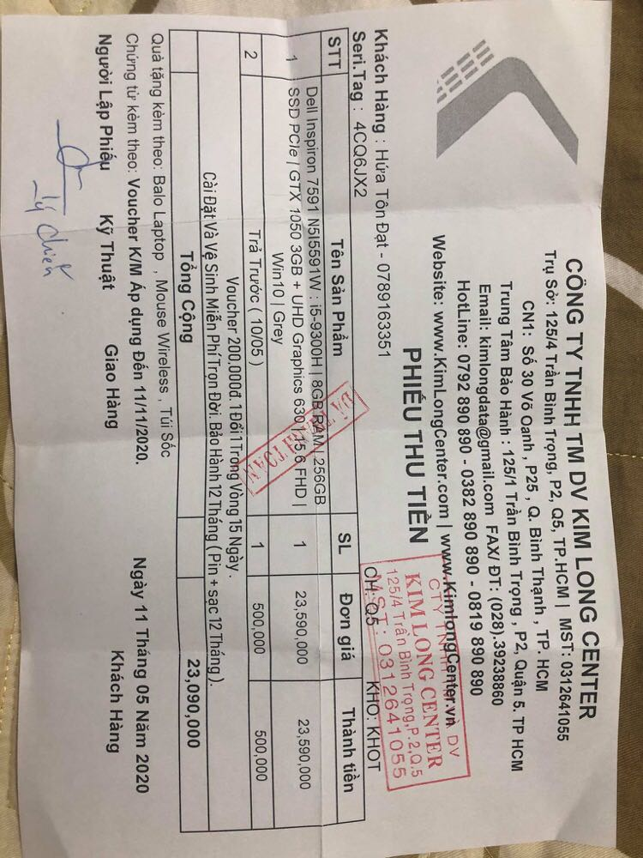

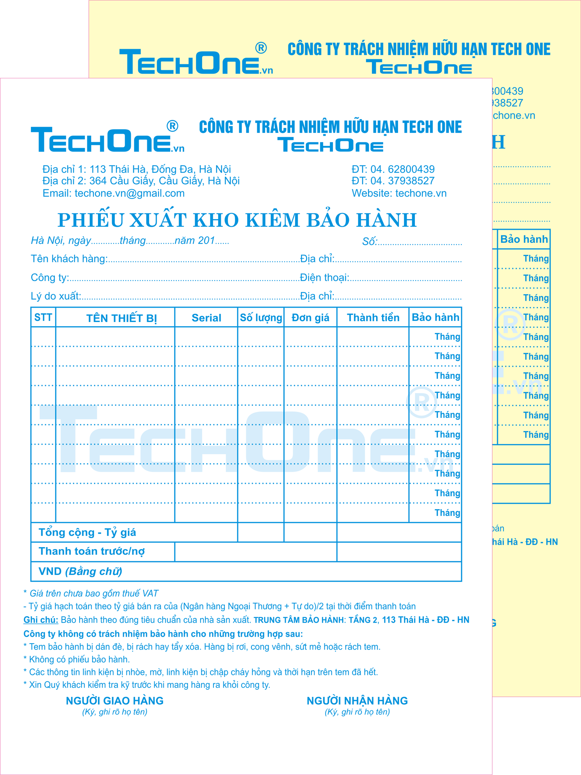

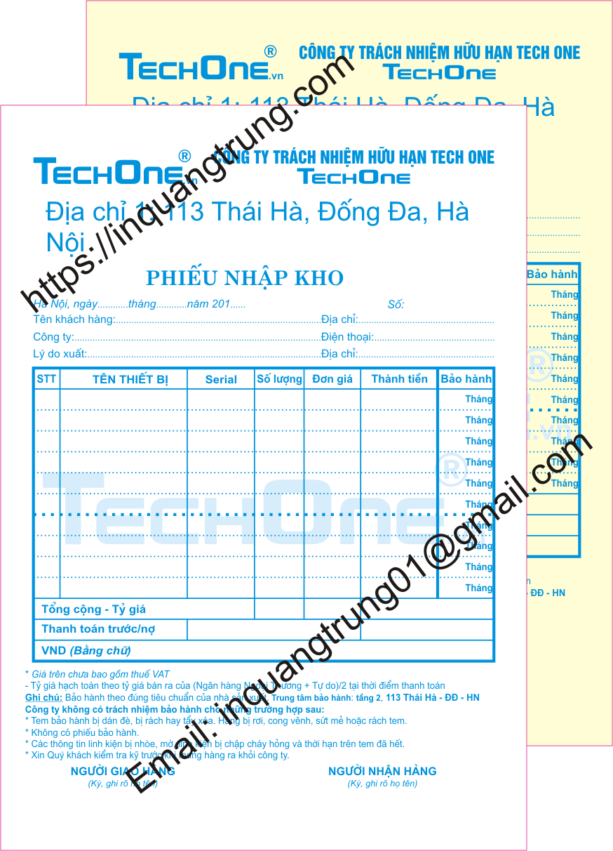

# CHƯƠNG 2: PHÂN TÍCH HỆ THỐNG

## Sơ đồ use case nghiệp vụ

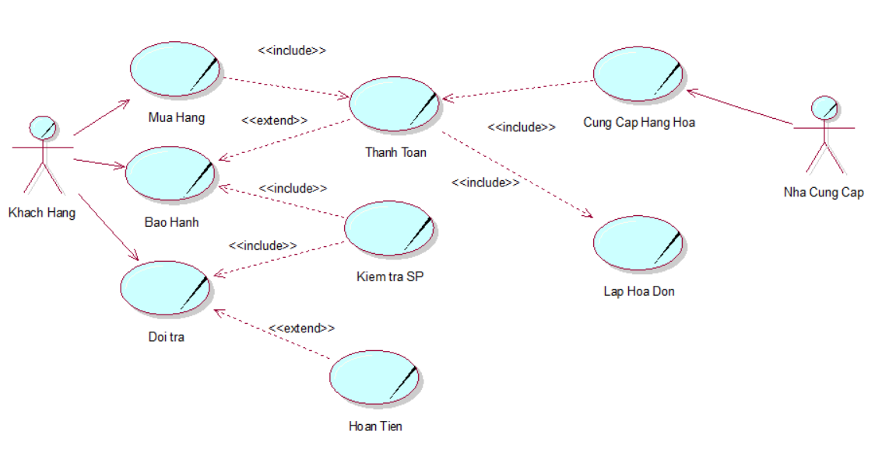

### 1. Mô hình hóa quy trình nghiệp vụ Use Case Mua hàng

* Thừa tác viên: Nhân viên tư vấn, nhân viên thu ngân
* Thực thể: Sản phẩm, hóa đơn
* Mô tả Use case bằng văn bản

|  |
| --- |
| **Giới thiệu Use case:** Use case này hoạt động khi có khách hàng đến cửa hàng mua hàng. |
| **Dòng cơ bản:**  1. Nhân viên phục vụ tư vấn cho khách hàng mua sản phẩm.  2. Nhân viên phục vụ tìm kiếm sản phẩm và kiểm tra hàng tồn theo khách yêu cầu sản phẩm, sau đó chuyển thông tin sản phẩm và số lượng của khách hàng muốn mua cho bộ phận thu ngân.  3. Nhân viên thu ngân xác nhận khách hàng muốn chọn hình thức thanh toán nào.  4. Nhân viên thu ngân thanh toán và lập hóa đơn cho khách hàng. |
| **Dòng thay thế:**  **-** Nếu sản phẩm của khách hàng yêu cầu hết hàng, thì nhân viên sẽ thông báo cho khách hàng không còn sản phẩm và tư vấn cho khách hàng về sản phẩm khác nếu khách còn muốn mua sản phẩm khác.  - Nếu hình thức thanh toán của khách hàng không hợp lệ, thì nhân viên sẽ yêu cầu khách hàng đổi hình thức thanh toán khác. |

* Mô tả bằng sơ đồ đối tượng nghiệp vụ

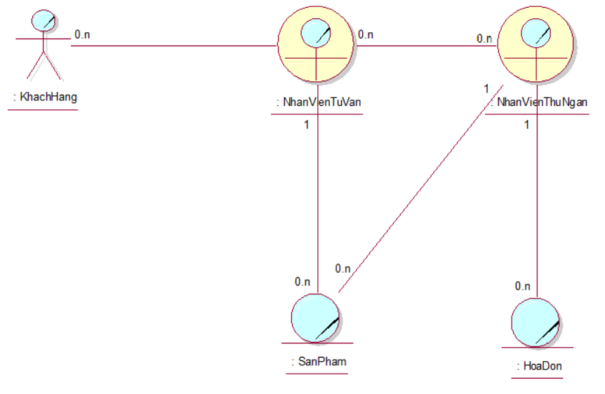

* 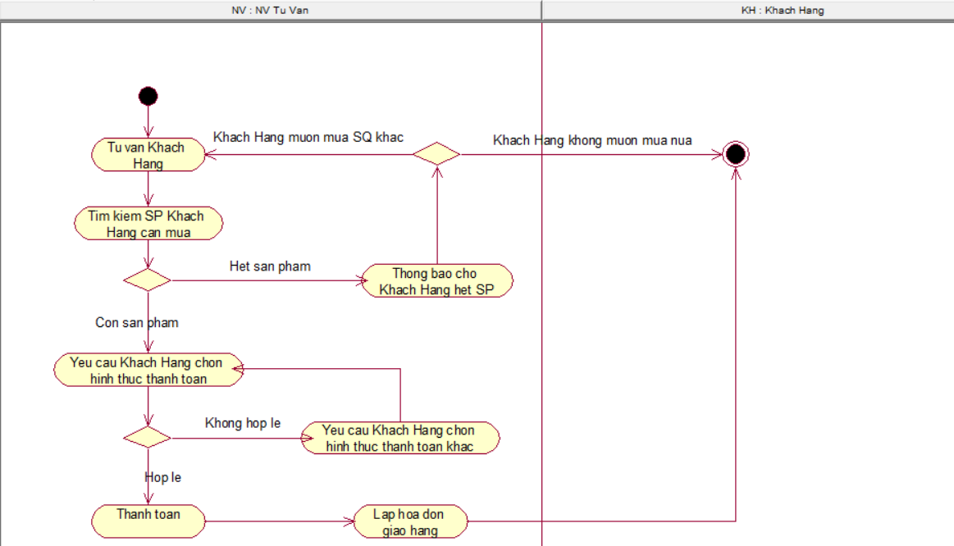Mô tả bằng sơ đồ hoạt động
* Mô tả bằng sơ đồ tuần tự

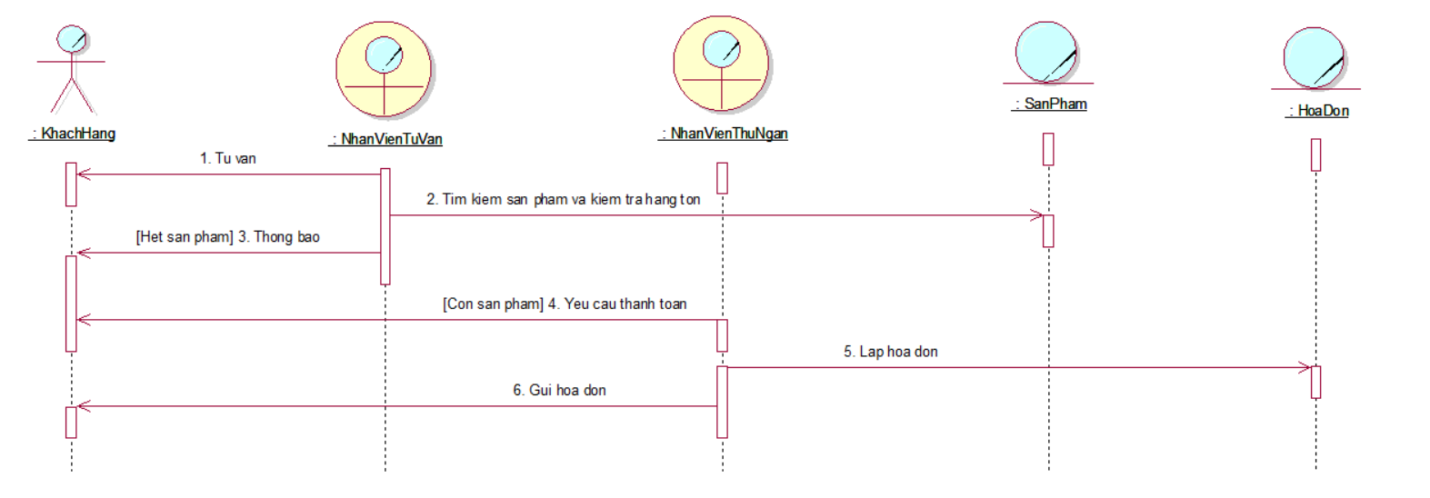

* 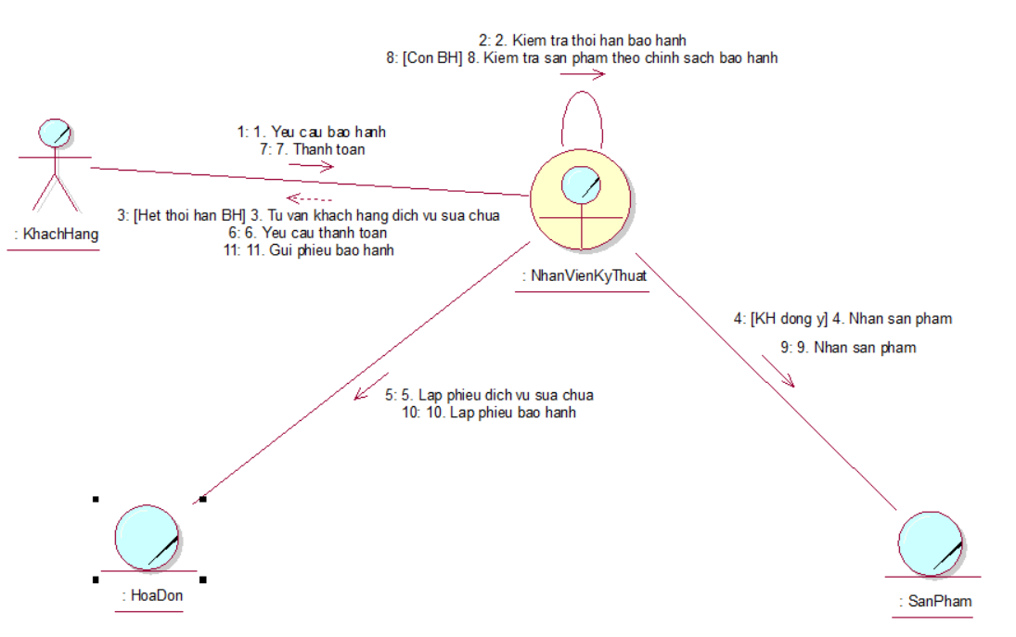Mô tả bằng sơ đồ cộng tác

### 2. Mô hình hóa quy trình nghiệp vụ Use Case Đổi trả

* Thừa tác viên: Nhân viên kỹ thuật
* Thực thể: Sản phẩm
* Mô tả bằng văn bản

|  |
| --- |
| **Giới thiệu Use case:** Use case này bắt đầu khi khách hàng đến cửa hàng yêu cầu đổi trả. |
| **Dòng cơ bản:**  1. Nhân viên phục sẽ tiếp nhận yêu cầu đổi trả của khách hàng, yêu cầu qua bộ phận kỹ thuật xử lý.  2. Nhân viên kỹ thuật kiểm tra thời hạn đổi trả của sản phẩm.  3. Nếu hàng còn thời hạn đổi trả, nhân viên kỹ thuật kiểm tra máy theo chính sách đổi trả của cửa hàng.  4. Nếu máy đủ điều kiện theo chính sách đổi trả, nhân viên kỹ thuật thực hiện đổi trả cho khách hàng. |
| **Dòng thay thế:**  - Nếu thời hạn đổi trả của sản phẩm hết hoặc không đủ điều kiện theo chính sách đổi trả, thì nhân viên từ chối đổi trả.  - Nếu khách hàng muốn trả sản phẩm, nhân viên sẽ trừ tiền phí theo chính sách đổi trả và hoàn tiền cho khách hàng. Ngược lại thì nhân viên tìm sản phẩm và đổi cho khách hàng. |

* Mô tả bằng sơ đồ đối tượng nghiệp vụ

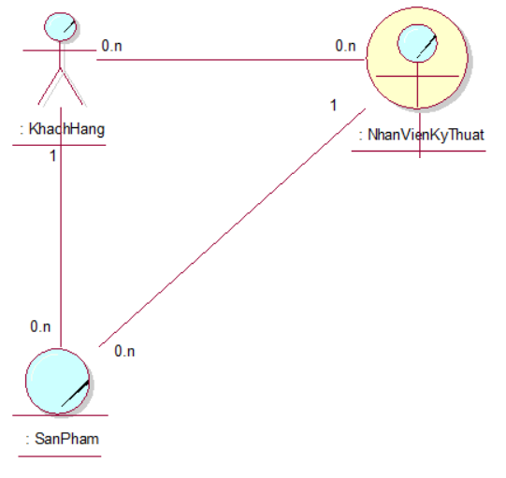

* Mô tả bằng sơ đồ hoạt động

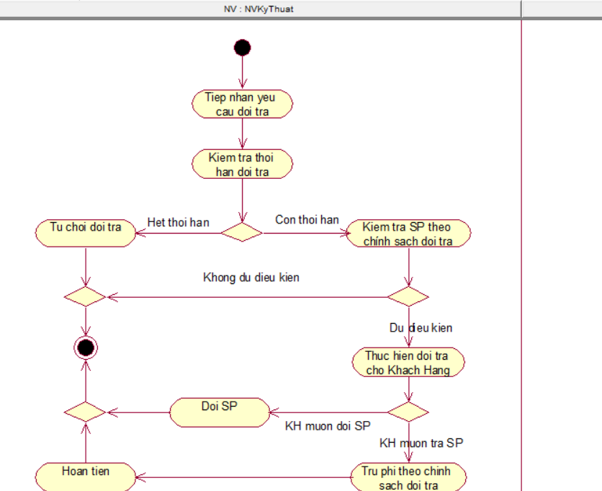

* 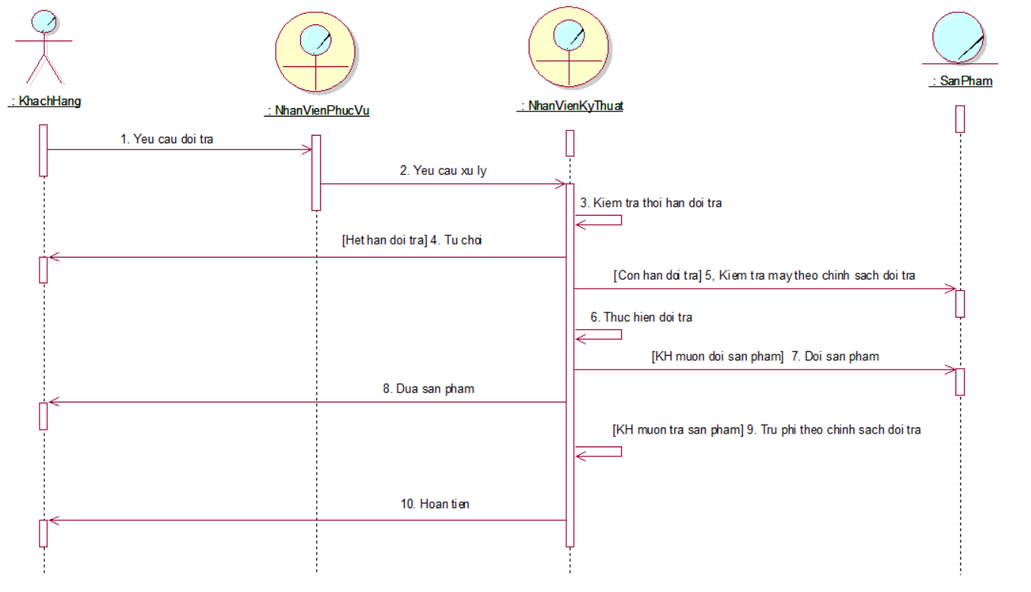Mô tả bằng sơ đồ tuần tự
* Mô tả bằng sơ đồ cộng tác

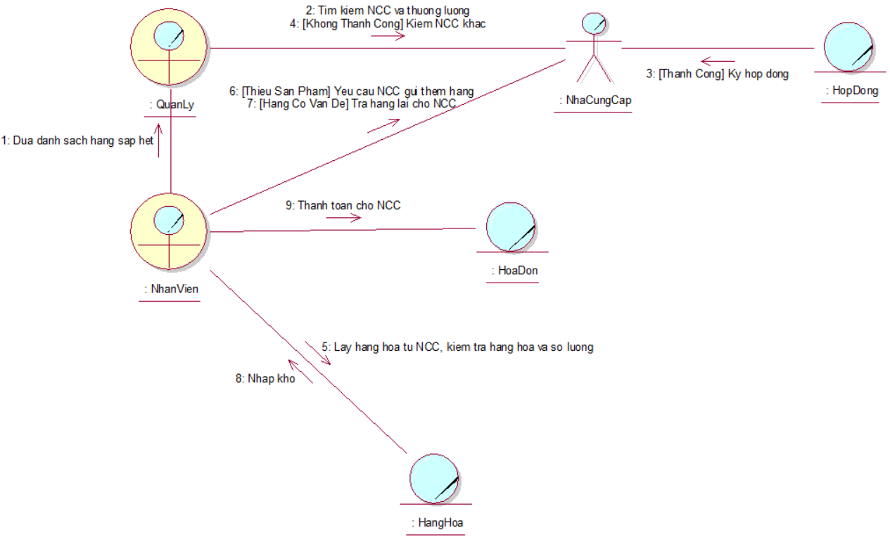

### 3. Mô hình hóa quy trình nghiệp vụ Use Case Bảo hành

* Thừa tác viên: Nhân viên kỹ thuật
* Thực thể: Sản phẩm, hóa đơn
* Mô tả bằng văn bản

|  |
| --- |
| **Giới thiệu Use case:** Use case này bắt đầu khi khách hàng đến cửa hàng yêu cầu bảo hành sản phẩm. |
| **Dòng cơ bản:**  1. Tiếp nhận yêu cầu bảo hành của khách hàng.  2. Kiểm tra thời hạn bảo hành của sản phẩm cần yêu cầu bảo hành.  3. Nếu còn thời hạn, nhân viên kỹ thuật kiểm tra máy theo chính sách bảo hành của cửa hàng.  4. Nếu máy thỏa điều kiện, nhân viên nhận máy và lập phiếu bảo hành. |
| **Dòng thay thế:**  - Nếu thời hạn bảo hành và máy không đủ điều kiện chính sách bảo hành thì nhân viên sẽ tư vấn khách hàng về dịch vụ sữa chữa. Nếu khách hàng đồng ý thì nhân viên kỹ thuật nhận máy, lập phiếu dịch vụ sửa chữa và thanh toán cho khách hàng. |

* Mô tả bằng sơ đồ đối tượng nghiệp vụ

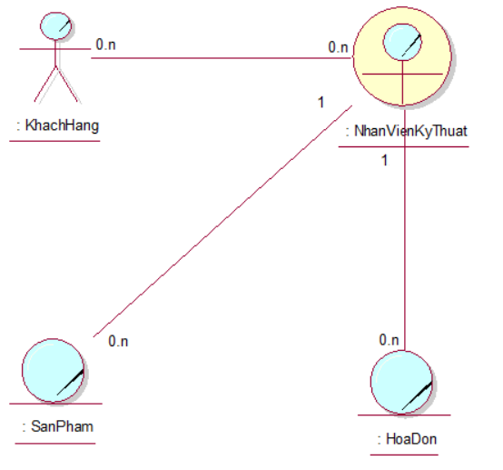

* 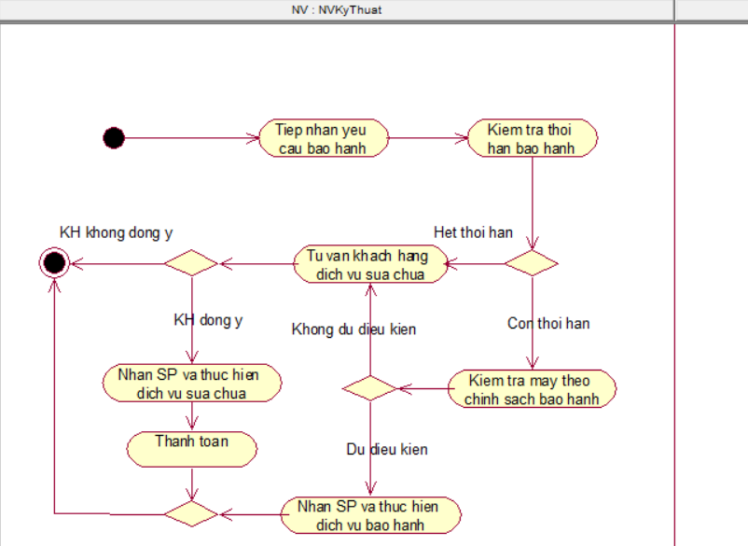Mô tả bằng sơ đồ hoạt động
* Mô tả bằng sơ đồ tuần tự

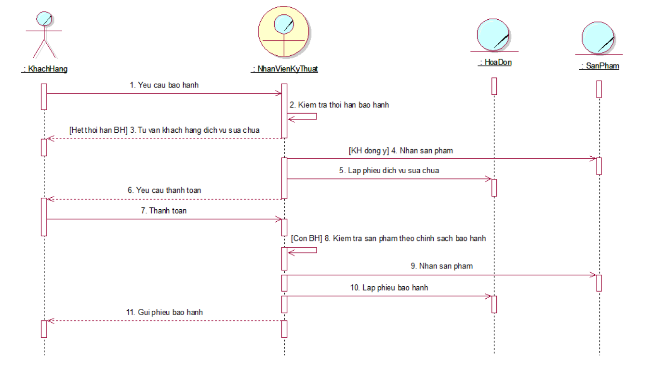

* Mô tả bằng sơ đồ cộng tác

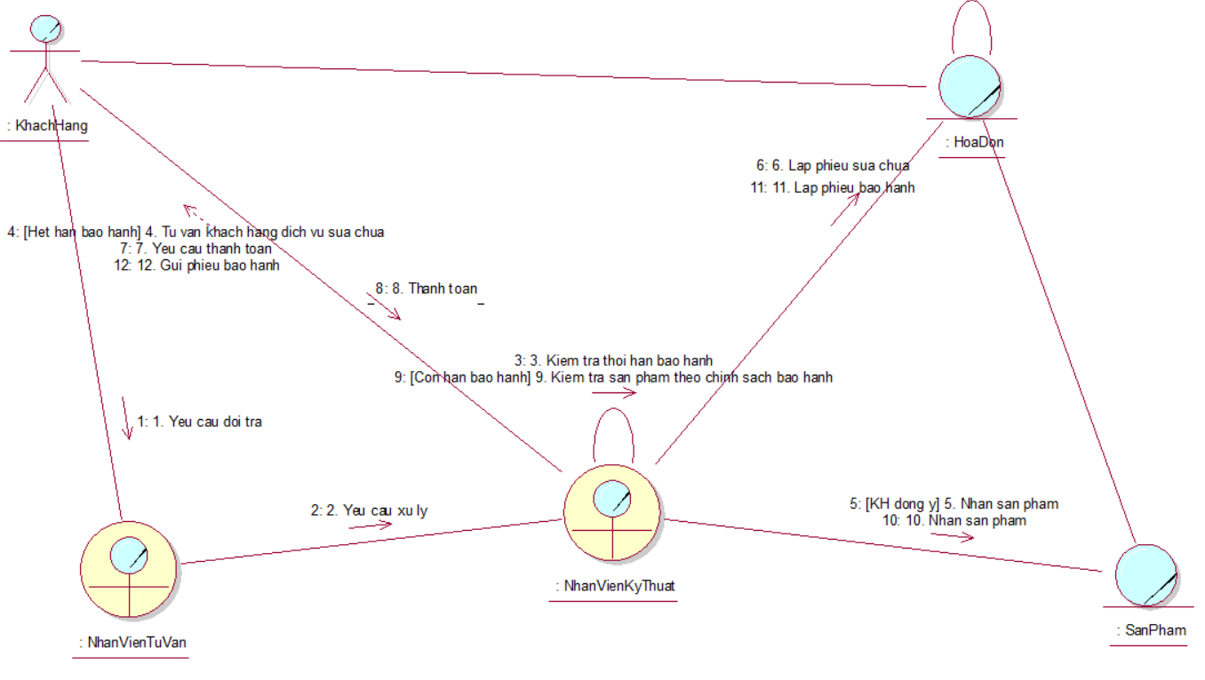

### 4. Mô hình hóa quy trình nghiệp vụ Use Case Cung cấp hàng hóa

* Thừa tác viên: Người quản lý, nhân viên.
* Thực thể: Hợp đồng, hóa đơn, hàng hóa.
* Mô tả bằng văn bản

|  |
| --- |
| **Giới thiệu Use case:** Use case này bắt đầu khi nhà cung cấp đến giao hàng |
| **Dòng cơ bản:**  1. Người quản lý sau khi nhận được danh sách sản phẩm sắp hết hàng từ kho hàng sẽ tiến hành đặt hàng tới nhà cung cấp và thương lượng.  2. Nếu thương lượng thành công, ban quản lý ký hợp đồng với nhà cung cấp.  3. Nhân viên kho tiến hành lấy hàng khi nhà cung cấp đến giao hàng.  4. Nhân viên kho kiểm tra số lượng hàng theo đơn đặt hàng.  5. Nhân viên kho kiểm tra hàng.  6. Nhân viên kho nhập hàng vào kho.  7. Nhân viên thu ngân thanh toán cho nhà cung cấp. |
| **Dòng thay thế:**  - Nếu thương lượng không thành công, thì nhân viên kinh doanh sẽ tìm nhà cung cấp khác.  - Nếu kiểm tra số lượng phát hiện không đủ số lượng, thì nhân viên kho yêu cầu nhà cung cấp giao thêm hàng.  - Nếu kiểm tra hàng hóa phát hiện hàng không phải hàng theo đơn yêu cầu đặt hàng hoặc hàng bị vấn đề, thì nhân viên kho sẽ trả hàng lại và yêu cầu gửi lại hàng. |

* Mô tả bằng sơ đồ đối tượng nghiệp vụ

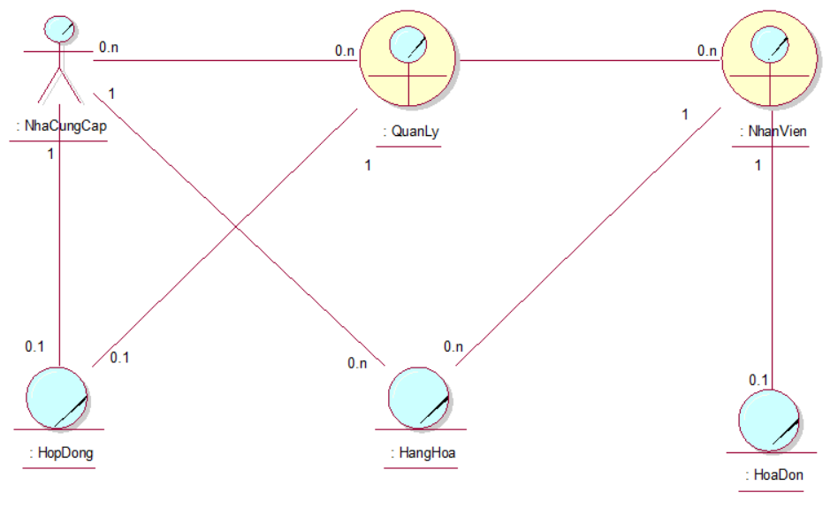

* Mô tả bằng sơ đồ hoạt động

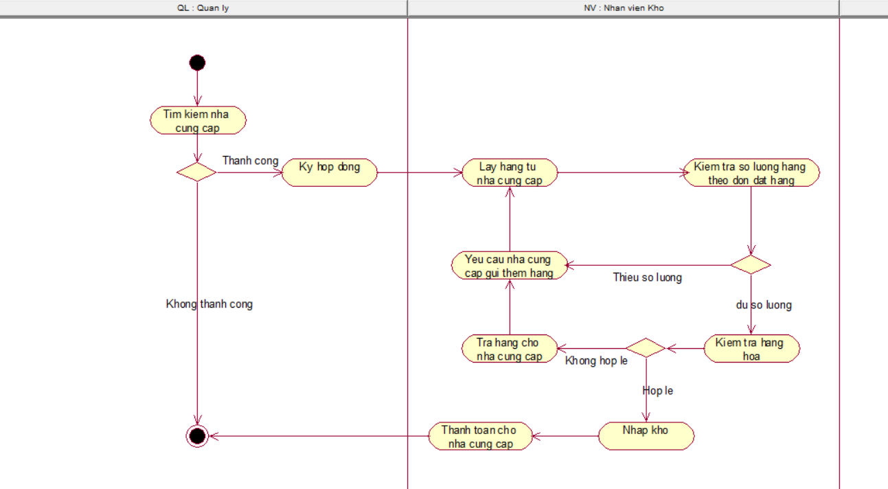

* Mô tả bằng sơ đồ tuần tự

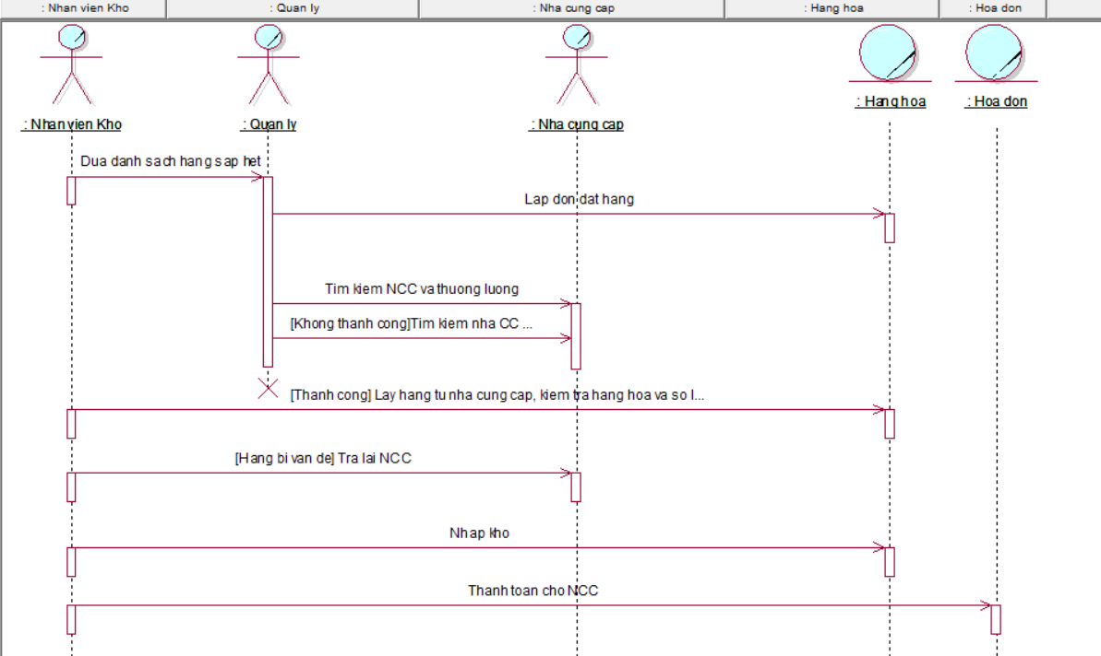

* Mô tả bằng sơ đồ cộng tác

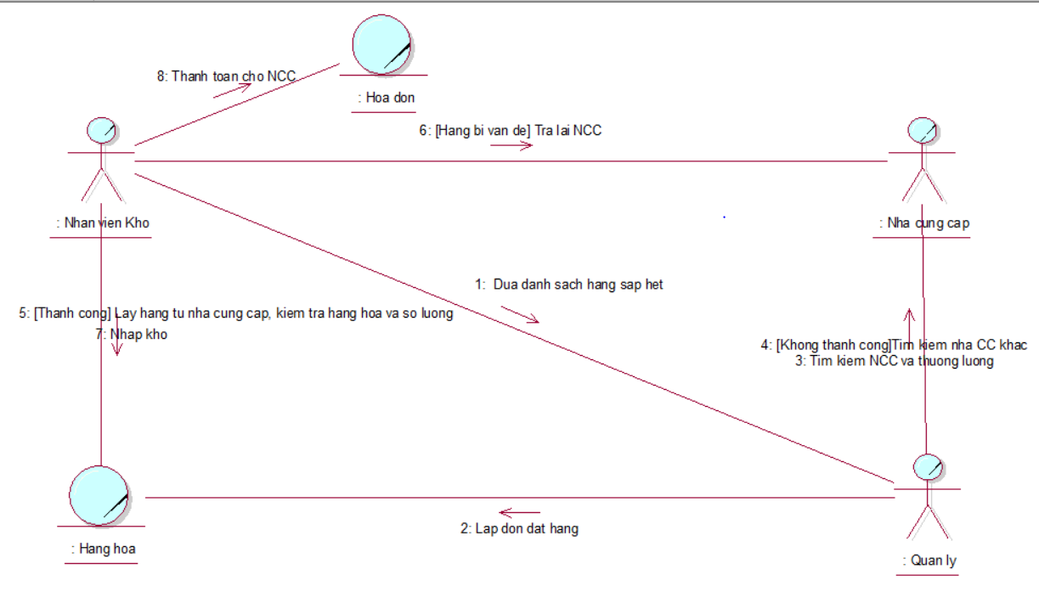

## Sơ đồ use case hệ thống

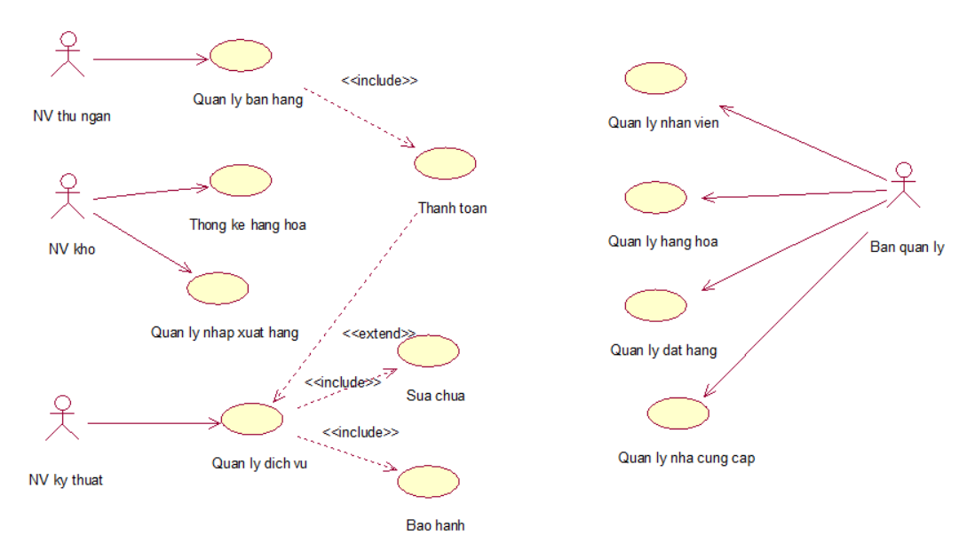

## Sơ đồ Activity cho UC hệ thống quản lý nhân viên

## Sơ đồ tuần tự cho UC hệ thống quản lý nhân viên

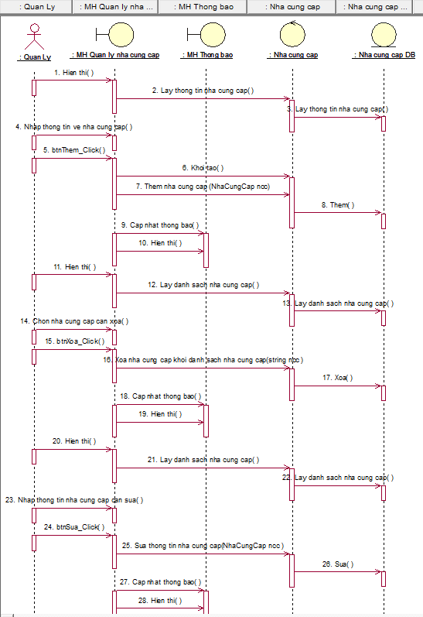

## Sơ đồ Activity cho UC hệ thống quản lý hàng hóa

## Sơ đồ tuần tự cho UC hệ thống quản lý hàng hóa

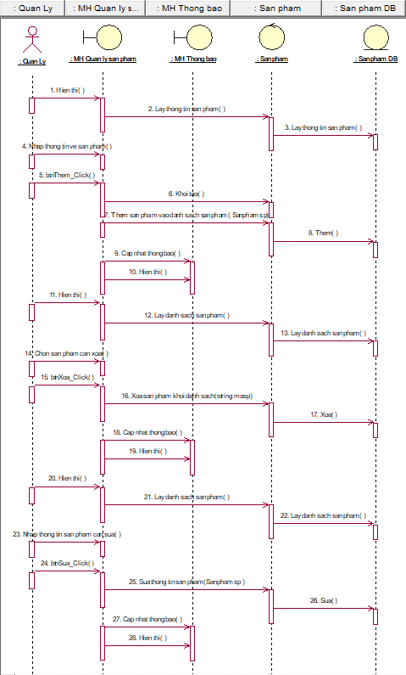

## Sơ đồ Activity cho UC hệ thống quản lý nhà cung cấp

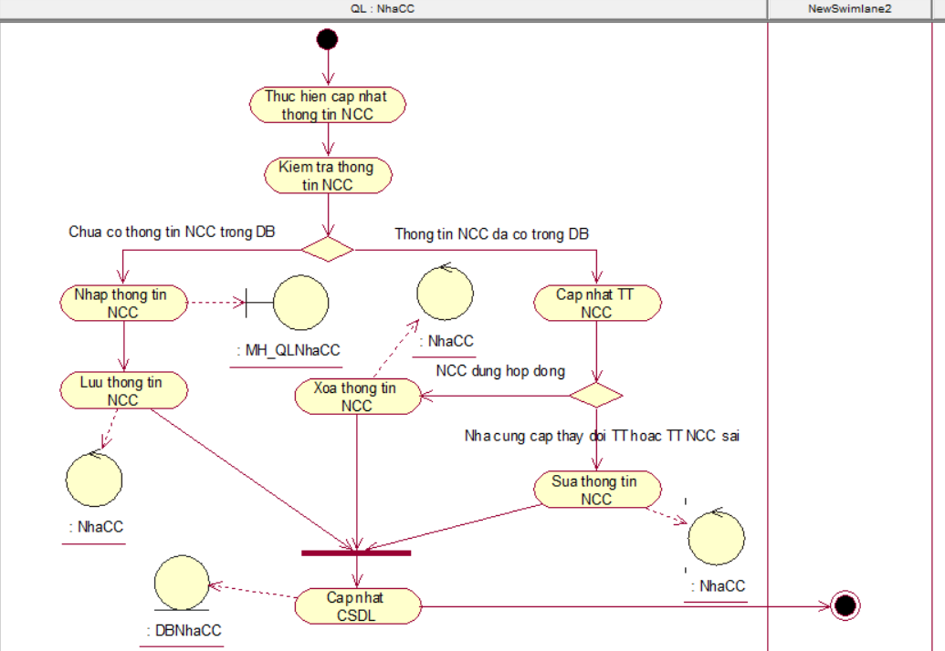

## Sơ đồ tuần tự cho UC hệ thống quản lý nhà cung cấp



## Sơ đồ Activity cho UC hệ thống quản lý dịch vụ

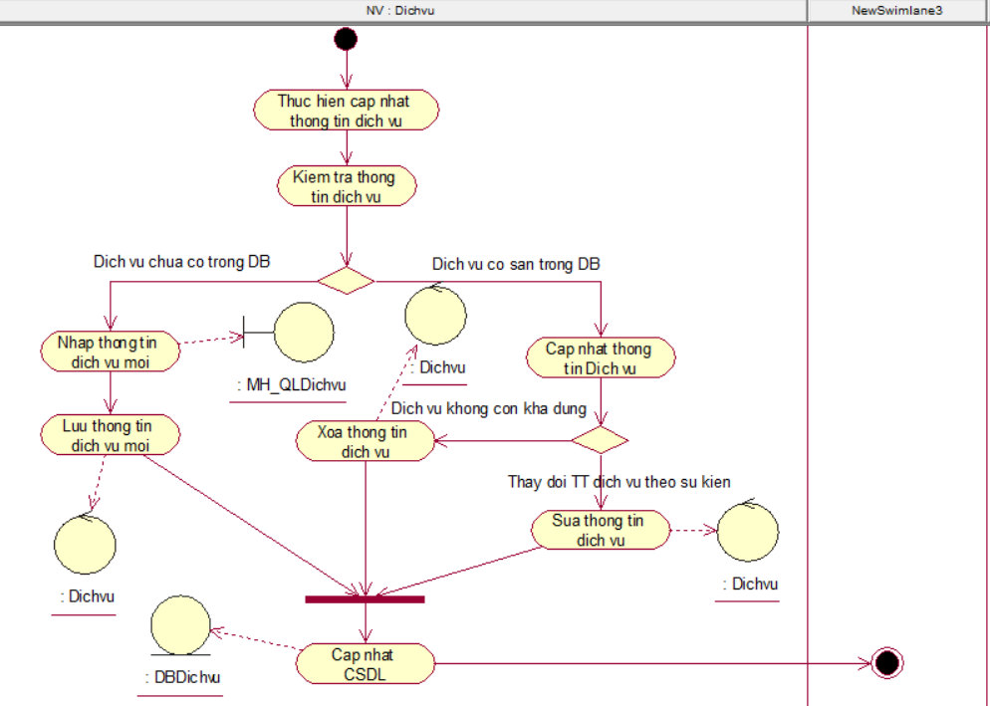

## Sơ đồ tuần tự cho UC hệ thống quản lý dịch vụ

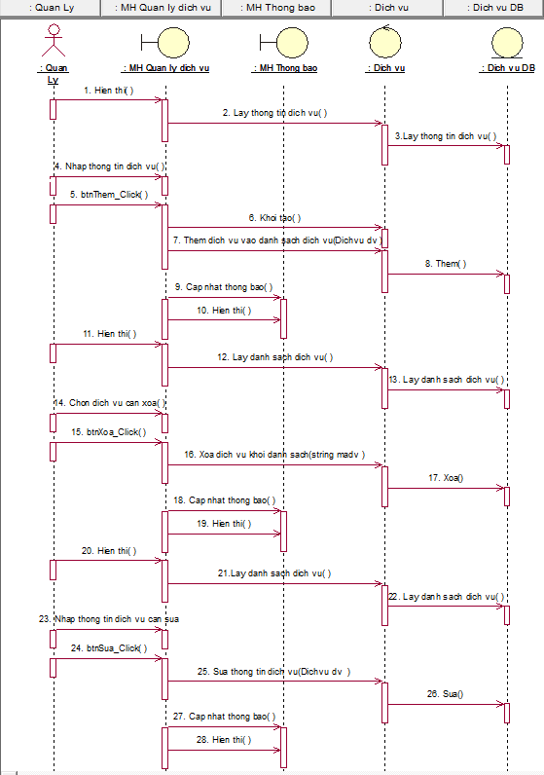

## III. Sơ đồ lớp (Class Diagrams)

## Sơ đồ lớp (mức phân tích)

## Sơ đồ lớp mức (thiết kế)

## Lượt đồ CSDL quan hệ

## 

# CHƯƠNG 3: THIẾT KẾ PHẦN MỀM

